**附件**

**广州医科大学教务管理系统查询课程教学进度表操作指引**

**（教师角色）**

一、登录学校OA系统，点击广州医科大学官网<http://www.gzhmu.edu.cn/>首页右侧“网上办公”图标

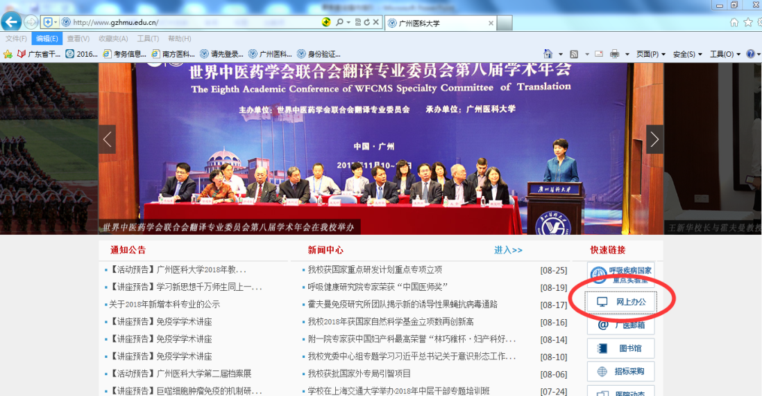

1. 输入OA号、OA密码、验证码登录

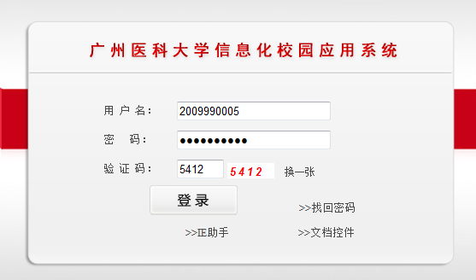

1. 在门户页面下方点击“教学类”，然后点击“本科教务教师端”图标

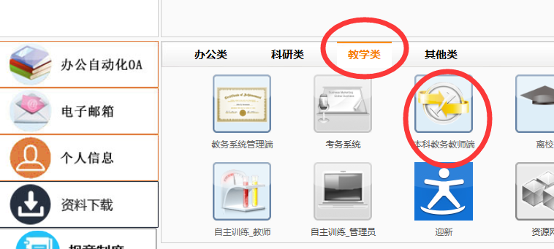

1. 点击“教学服务”

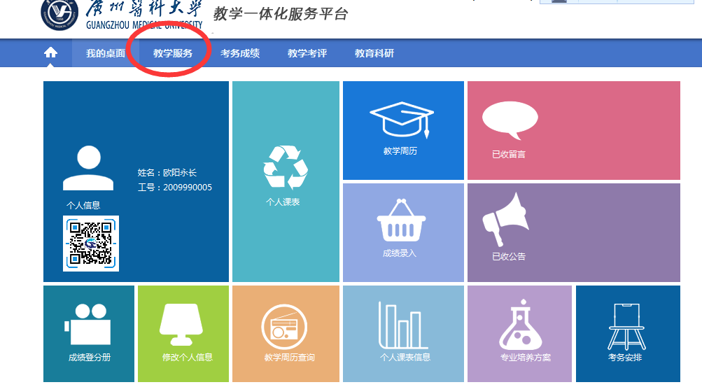

1. 点击“教学进度”——“教学进度综合查询”

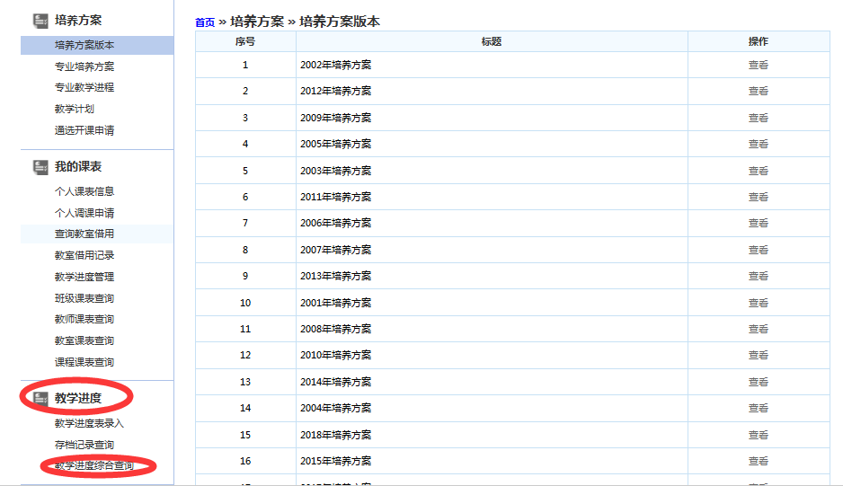

六、教学进度可按不同方式进行查询，可按年级专业、课程来查询，也可按照教师来查询。

**1、按课程查询：**

选择学年学期、上课专业、年级、课程名称，点击“查询”按钮，即可查看本课程进度安排

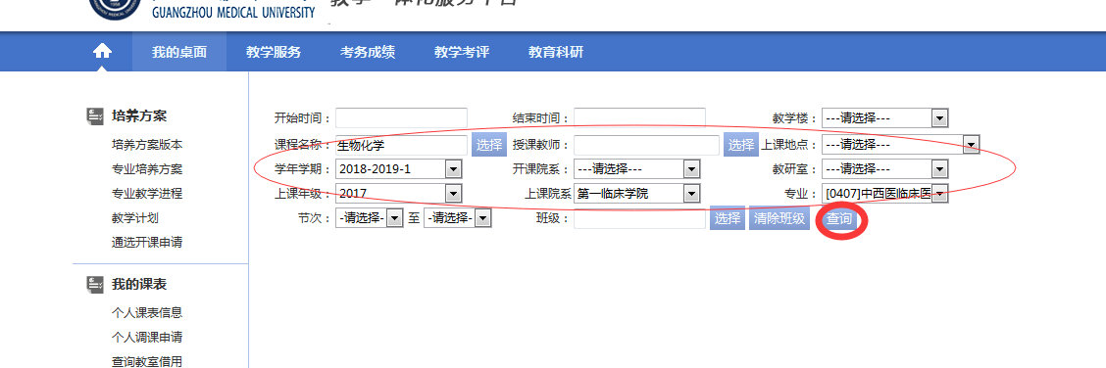

**2、按教师查询：**

选择学年学期（2018-2019-1），点击“授课教师”旁边的“选择”按钮

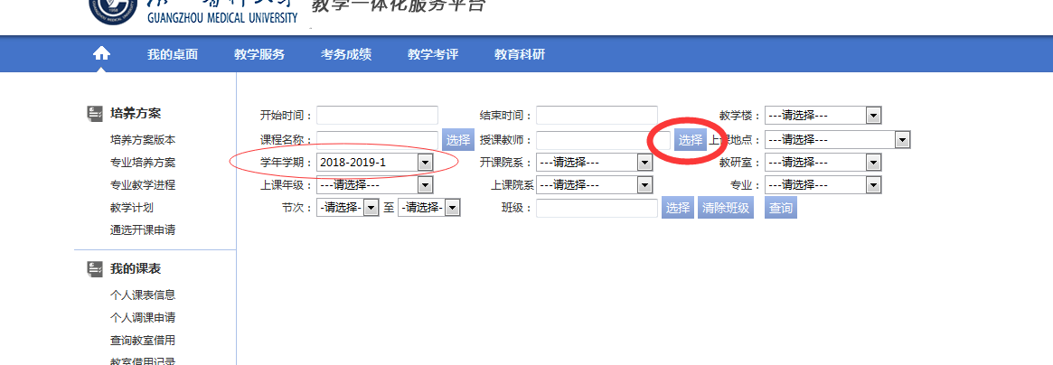

输入教职工姓名或者教工号，点击“搜索”

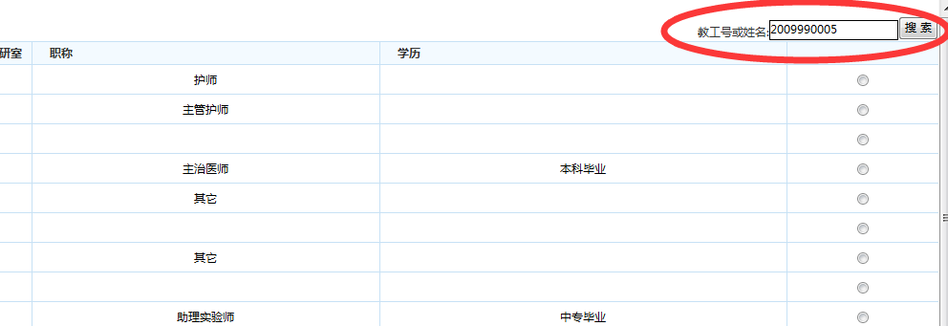

选择中教师，点击“确定”按钮

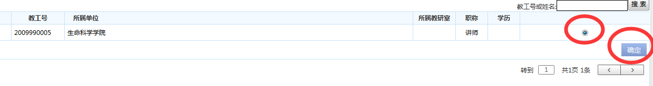

该教师即被选中，然后点击“查询”按钮，即显示该教师本学期承担所有课程的教学任务安排

